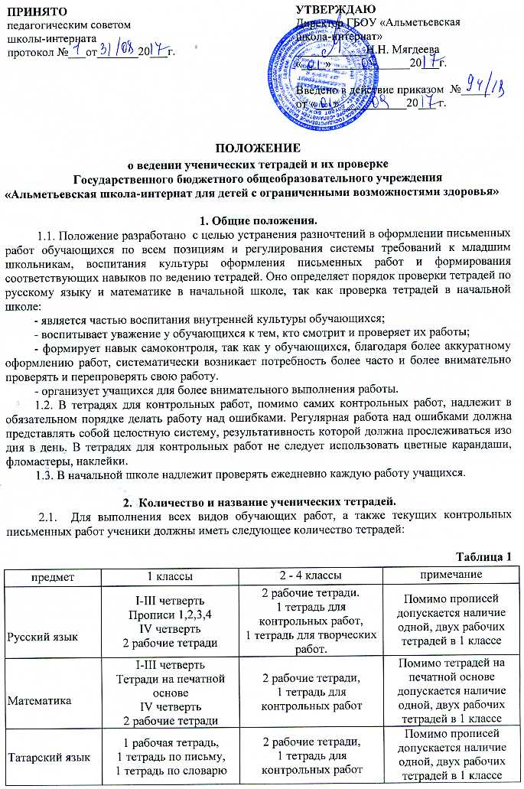
Таблица 2

Предмет | Количество | Тетрадей
 | 5-10 классы | 11-12 классы
Русский язык | 2 рабочие тетради, 1 тетрадь для контрольных работ (диктантов),  1 тетрадь для творческих работ | 2 рабочие тетради и 1 тетрадь для контрольных работ
Литература | 1 рабочая тетрадь  1 тетрадь для творческих работ в 8-10 классах | 1 рабочая тетрадь и 1 тетрадь для творческих работ  (сочинений)
Математика | 5-6 классы 2 рабочие тетради и 1 тетрадь для контрольных работ, 1 тетрадь для самостоятельных работ
Алгебра | 2 рабочие тетради и 1 тетрадь для контрольных работ | 1 рабочая тетрадь и 1 тетрадь для контрольных работ.
Геометрия | 1 тетрадь | 1 тетрадь
Татарский язык | 2 тетради, 1 тетрадь для контрольных и самостоятельных работ | 2 тетради, 1 тетрадь  для контрольных и самостоятельных работ
Иностранный язык | 1 тетрадь и словарь | 1 тетрадь и словарь
Физика, химия | 1 рабочая тетрадь, 1 тетрадь для контрольных работ и 1 тетрадь для лабораторных  и практических работ. | 1 рабочая тетрадь, 1 тетрадь для контрольных  работ и 1 тетрадь  для лабораторных  и практических работ.
Биология, география, природоведение, история, технология, ОБЖ, музыка, черчение, курсы национально-регионального и школьного компонентов учебного плана. | По 1 тетради | По 1 тетради

3. Требования к оформлению и ведению тетрадей.
3.1. Обучающихся пользуются стандартными тетрадями, состоящими из 12-18 листов. Общие тетради могут использоваться лишь в 7-12-х классах на уроках по учебным дисциплинам, при изучении которых необходимо выполнение больших по объему работ. Общие тетради по русскому языку и алгебре используются, только начиная с 9 класса.
3.2. Тетрадь по предмету должна иметь аккуратный внешний вид. На ее обложке (первой странице) делается следующая запись:

Тетрадь
Для |  |  |  |  | работ
по
ученика (цы) |  |  |  |  | класса
(название ОУ)
Фамилия
Имя

Тетради обучающихся 1 класса подписывает учитель. Тетради обучающихся для 2-4 классов подписывают сами дети.
На обложке тетрадей для контрольных работ, работ по развитию речи, лабораторных и практических работ делаются соответствующие записи.
3.3. При выполнении работ обучающимися не разрешается писать на полях (за исключением пометок на полях во время записи лекций в старших классах).
3.4. Упражнения по чистописанию выполняются обучающимися в рабочих тетрадях. Образцы букв в 1-2 классе прописывает учитель, в 3-4 классах они прописываются выборочно с учётом индивидуальных особенностей каждого ребёнка.
3.5. Запись даты написания по русскому языку ведётся по центру рабочей строки. В первом классе в период обучения грамоте запись даты ведётся учителем. По окончании периода обучения грамоте и до окончания четвертого класса записывается число цифрами и полное название месяца, но в четвертом классе допускается в записи числа писать имена числительные прописью. В 5-9 классах дата записывается прописью, в 10-12 классах допускается запись цифрами, в тетрадях по математике в 1-6 классах дата выполнения работы записывается в строку арабскими цифрами и названием месяца, в 5-12 классах цифрами на полях или строке в тетрадях по остальным предметам (н/р 17.03.11 без буквы «г»).
3.6. Размер полей в тетрадях устанавливается учителем исходя из специфики письменных работ по учебному предмету.
3.7. 5-12 классах в тетрадях следует записывать тему урока, а на уроках по русскому языку, математике, алгебре и геометрии – указывать вид выполняемой работы, записывая по центру тетради с заглавной буквы.
В 1-12 классах в тетрадях для контрольных работ по математике словосочетание «Контрольная работа» не пишется. Варианты выполнения работы фиксируется на следующей рабочей строке по центру (н/р: II-вариант или I-в. ).
3.8. При выполнении заданий в тетрадях обучающихся должны указывать по центру номер упражнения, задачи. (н/р: Краткая форма записи Упр.73.).
3.9. Устанавливается следующий пропуск клеток и линий в тетрадях:
- по математике (алгебре, геометрии) – начинать писать со второй клетки, между домашней и классной – 4 клетки, между датой и заголовком работы – 1 клетка; В любой работе слева по горизонту отступать 1 клетку от края.
- между столбиками выражений, уравнений, неравенств и т.д. отступать 3 клетки вправо, писать на четвертой;
- по русскому языку – линии внутри одной работы не пропускаются, между домашней и классной работой оставляют 2 линии. При оформлении письменных работ по русскому языку на новой странице следует писать с самой верхней строки, дописывать до конца строки, включая последнюю строчку.
- при записи математических выражений все символы (знаки, цифры) фиксируются с учетом правил каллиграфии, т.е. с соблюдением графики и соответствия клеток количеству записываемых символов. Особенно соблюдение этого требуется при работе с многозначными числами (сложение, вычитание, умножение, деление);
- текст каждой новой работы начинается с «красной» строки на той же странице тетради, на которой написаны дата и наименование работы. При оформлении красной строки сделать отступ вправо не менее 2 см. Оформление красной строки должно осуществляться с самого начала оформления текстов в первом классе.
3.10. Итоговые и полугодовые контрольные работы по русскому языку и математике выполняются на листочках с печатью.
3.11. Обучающихся ведут записи в тетрадях синей или фиолетовой пастой. Черная или зеленая пасты, карандаш могут быть использованы при подчеркивании, составлении графиков и т.д.
Обучающихся запрещается писать в тетрадях красной пастой.
3.12. 1-12 классах в каждой четверти заводятся новые рабочие тетради по русскому языку и математике, по остальным предметам – по усмотрению учителя.

4. Порядок проверки письменных работ обучающихся.
4.1. Устанавливается следующий порядок проверки письменных работ обучающихся.

Таблица 3
Предметы/  классы | 1-7 | 8-10 | 11-12
Математика  (алгебра, геометрия)  русский язык, татарский язык | После каждого урока | 1 раз  в неделю | 1 раз в неделю
Иностранный  язык | (6-7 класс)  2 раза в неделю | 1 раз  в 2 недели | Словари - 1 раз в месяц, тетради – 1-2 раза в четверть.
Остальные предметы | Выборочно 1-2 раза в четверть | Выборочно 1-2 раза в четверть | Выборочно 1-2 раза в четверть

4.2. В проверяемых работах по русскому языку и математике в 1-7 классах учитель исправляет все допущенные ошибки, руководствуясь следующим правилом:
- зачеркивая орфографическую ошибку, цифру, математический знак, надписывает вверху нужную букву или верный результат математических действий.
- пунктуационный ненужный знак зачеркивается, необходимый пишется красной пастой;
- при проверке тетрадей по русскому языку в 5-12 классах учитель обозначает ошибку определенным знаком (I-орфографическая ошибка, V-пунктуационная ошибка).
4.3. Проверенные контрольные работы в 1-12 классах (диктанты) должны быть возвращены учителем к следующему уроку по данному предмету; изложения и сочинения проверяются и возвращаются учащимся не позже чем через 2 дня.

